多使用快捷键能显著提高工作效率,尽可能减少键盘,鼠标之间切换所浪费的时间。我这里列出个人认为非常重要必须掌握的 Qt Creator 快捷键。看你知道几个?

1 .Ctrl(按住)+ Tab快速切换已打开的文件

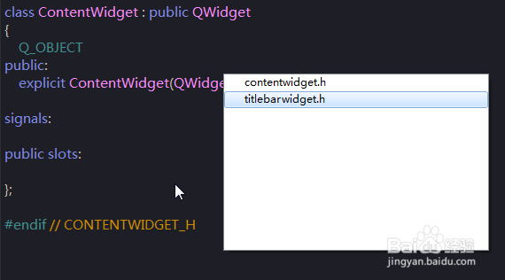

2 .快速添加方法实体(.cpp)声明,

将光标移动到h文件中的方法声明。按Alt(按住)+ Enter,再按回车键将在cpp中添加该函数的声明。

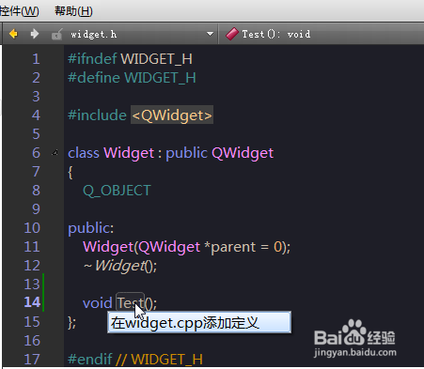

3 .修改变量名,并应用到所有使用该变量的地方。

将光标移动到需要更改的变量上,按Ctrl + Shift + R,当前变量名称外框为红色时,表示已经已激活全局修改功能,当修改此处变量名称时将一同修改代码中所有使用该变量的变量名。

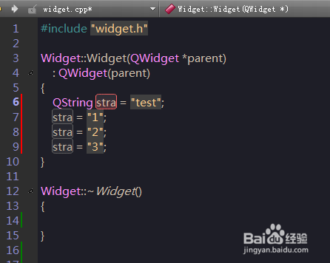

4 .快速打开输出窗口

按Alt +数字键(1-7)可以快速打开对应的输出窗口。

IMG_259

5 .书签功能

Qt Creator中有一个叫做书签功能,即在某行代码处进行标记,方便以后找到。书签也可以添加文字标注。Qt中

按Ctrl + M 添加/删除书签,

按Ctrl + . 查找并移动到下一个标签

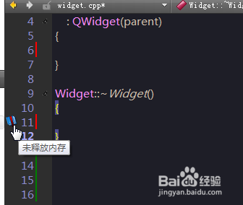

6 .分栏显示

这个功能只要用  Qt Creator开发基本上都会用到。这个快捷键操作方法比较特别:

先按Ctrl + e后松开再按2添加上下布局的分栏

先按Ctrl + e后松开再按3添加上下布局的分栏

先按Ctrl + e后松开再按1删除所有的分栏

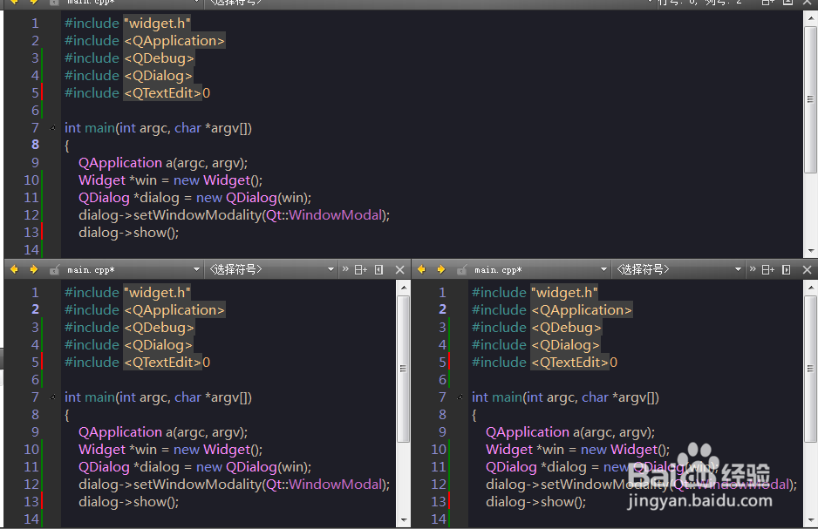

.多使用快捷键能显著提高工作效率,尽可能减少键盘,鼠标之间切换所浪费的时间。我这里列出个人认为非常重要必须掌握的 Qt Creator 快捷键。看你知道几个?

1 .Ctrl(按住)+ Tab快速切换已打开的文件



2 .快速添加方法实体(.cpp)声明,

将光标移动到h文件中的方法声明。按Alt(按住)+ Enter,再按回车键将在cpp中添加该函数的声明。



3 .修改变量名,并应用到所有使用该变量的地方。

将光标移动到需要更改的变量上,按Ctrl + Shift + R,当前变量名称外框为红色时,表示已经已激活全局修改功能,当修改此处变量名称时将一同修改代码中所有使用该变量的变量名。



4 .快速打开输出窗口

按Alt +数字键(1-7)可以快速打开对应的输出窗口。

IMG_259

5 .书签功能

Qt Creator中有一个叫做书签功能,即在某行代码处进行标记,方便以后找到。书签也可以添加文字标注。Qt中

按Ctrl + M 添加/删除书签,

按Ctrl + . 查找并移动到下一个标签



6 .分栏显示

这个功能只要用  Qt Creator开发基本上都会用到。这个快捷键操作方法比较特别:

先按Ctrl + e后松开再按2添加上下布局的分栏

先按Ctrl + e后松开再按3添加上下布局的分栏

先按Ctrl + e后松开再按1删除所有的分栏



7 .其他重要快捷键

F2 快速切换到 光标选中对象 的源码。

F4 在 头文件(.h) 和 实现文件(.cpp) 之间进行切换。

Ctrl + / 注释/取消注释选定内容。

Ctrl + i 自动缩进选中代码。

Ctrl + shift + up 将当前行的代码向上移动一行。

Ctrl + shift + down 将当前行的代码向下移动一行。

7 .其他重要快捷键

F2 快速切换到 光标选中对象 的源码。

F4 在 头文件(.h) 和 实现文件(.cpp) 之间进行切换。

Ctrl + / 注释/取消注释选定内容。

Ctrl + i 自动缩进选中代码。

Ctrl + shift + up 将当前行的代码向上移动一行。

Ctrl + shift + down 将当前行的代码向下移动一行。